Bordeaux, le 4 mars 2016
Communiqué de presse

ALILA A POSE LA PREMIERE PIERRE DE LA RESIDENCE « VITA BELLA »,
EN PRESENCE DE NOEL MAMERE, DEPUTE MAIRE DE BEGLES

Hervé Legros, Président Directeur Général d’ALILA, promoteur immobilier spécialiste du logement conventionné, a accueilli vendredi 4 mars 2016 à 12h, Noël Mamère, Député de la Gironde et Maire de Bègles et Daniel Palmaro, Directeur Général de Clairsienne et Président de l’Association Nationale des Directeurs d'ESH, à l’occasion de la pose de la 1ère pierre de la résidence « VITA BELLA », à Bègles.

Appartements et maisons individuelles à 5 minutes de la gare
Situé chemin de Bonnevie, proche du centre-ville et de la nouvelle ligne de tramway, le programme « VITA BELLA » propose 16 logements, allant du 2 au 4 pièces, répartis entre 10 appartements collectifs et 6 maisons individuelles. La surface habitable totale est de 1 146 m2. Une des maisons accueillera un regroupement d’assistantes maternelles, pour répondre aux besoins croissants de garde d’enfants des habitants de la commune de Bègles.

« VITA BELLA » s’inscrit dans la silhouette architecturale typique de son quartier d’origine ouvrière. Ses 4 bâtiments, conçus par le cabinet d’architectes ARCHIMED, s’élèvent sur un niveau seulement, et proposent tous balcons, terrasses ou jardins. L’exigence d’ALILA sur la qualité et la fonctionnalité des logements, va permettre aux habitants de profiter pleinement de leurs espaces intérieurs et extérieurs.

L’achèvement du chantier est prévu en fin d’année 2016. Les logements sont destinés à du locatif conventionné PLAI et PLUS.
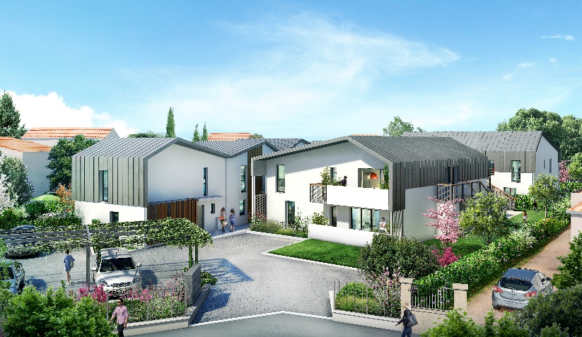

Maîtrise d’œuvre exécution : SODIGO
Superficie du terrain : 2408 m2
Logements conformes à la Réglementation Thermique RT 2012 – Certification Qualitel
Date début du chantier : décembre 2015

ALILA marque son empreinte en Aquitaine
Un peu plus de 18 mois après l’ouverture de son bureau à Bordeaux, en juin 2014, ALILA se mobilise auprès des élus, des bailleurs et des collecteurs du 1% pour construire des logements conventionnés de qualité à un coût maîtrisé.
En région Aquitaine, 11 programmes ont été mis sous compromis de vente en 2015, soit 590 logements. 6 mises en chantier sont déjà programmées pour 2016, pour construire au total 250 logements.
Reconnu pour la grande qualité de ses réalisations, ALILA s’attache à adapter son savoir-faire aux spécificités de chaque région dans laquelle il opère. Ici dans le Sud Ouest de la France, l’entreprise privilégie les appartements avec balcon et les maisons individuelles avec jardin, sur 1 ou 2 étages au maximum.

Pour plus de détails sur les différents programmes immobiliers : www.alila.fr
Retrouvez toute l’actualité d’ALILA sur Twitter @AlilaPromoteur

A propos d’ALILA
Fondé en 2004, AILIA est un promoteur immobilier privé spécialisé dans la construction de logements conventionnés et intermédiaires de haute qualité à prix maîtrisé. Implanté à Lyon, Paris, Bordeaux et Nantes, ALILA s’engage dans un partenariat étroit avec les collectivités et les bailleurs sociaux pour répondre à la carence de logements aidés. C’est par une spécialisation dans ce métier particulier et une maîtrise parfaite des coûts de construction qu’ALILA peut livrer des programmes respectant les normes exigeantes qui régissent le logement à loyer modéré, tout en permettant de dégager des marges de rentabilité. Convaincu qu’un logement aidé ne doit pas être un logement au rabais, ALILA rend possible pour tous l’accès à un logement de qualité. ALILA a réalisé un chiffre d’affaires de 92 millions d’euros en 2014. En 2015, l’entreprise a mis en chantier 1592 logements. 3514 logements sont en cours de développement dans toute la France.

Contacts presse
Carine Senft – 06 70 85 46 35 – carinesenft@yahoo.fr
Charles van den Boogaerde - 01 57 00 59 76 - charles.vandenboogaerde@elabe.com

